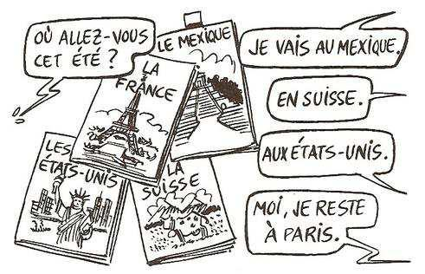

LES PRÉPOSITIONS +
NOMS DE PAYS

En français, les pays sont toujours précédés d'un article.

La France
L’Espagne
Le Portugal
Les Etats-Unis

Les pays féminins sont ceux qui se terminent par un -e

....... La France ............ L'Espagne ............ La Belgique L’Italie

Les pays masculins sont ceux qui ne se terminent pas par –e.
...... ..Le Portugal ........... | Le Maroc ........... | Le Canada
Certains pays sont pluriels.
... .... Les Pays-Bas ......... | Les Etats-Unis | Les Philippines
ATTENTION !!

Il y a des exceptions ! Le Mexique, le Mozambique

Sélectionnez tous les pays féminins dans la liste :
- Chine
- Turquie
- Honduras
- Japon
- Guatemala
- Italie
- Algérie
- Maroc
Sélectionnez tous les pays masculins dans la liste.

- Chili
- Pakistan
- Malaisie
- Iran
- Croatie
- Canada
- Thaïlande
- Sénégal

https://www.youtube.com/watch?v=PJ7Rad36s88&ab_channel=mesfichespratiques
https://www.youtube.com/watch?v=fbaf0sDQQcY&ab_channel=PetitesAstuces
Pour savoir quelle préposition utiliser nous observons le genre du pays.
PAYS FÉMININS
La France |  | J’habite en France
L’Espagne | _{EN} | J’habite en Espagne
L’Italie | _{EN} | J’habite en Italie
L’Angleterre |  | J’habite en Angleterre
La Turquie |  | J’habite en Turquie
PAYS MASCULINS QUI COMMENCENT PAR VOYELLE
L’Iran |  | J’habite en Iran
L’Irak | _{EN} | J’habite en Irak
L’Israël | _{EN} | J’habite en Israël

PAYS MASCULINS

Le Portugal J’habite au Portugal

Le Brésil J’habite au Brésil
Le Pérou _{AU} J’habite au Pérou
Le Venezuela J’habite au Venezuela

PAYS PLURIELS
Les Etats-Unis _{AUX} J’habite aux États-Unis
Les Philippines J’habite aux Philippines

ATTENTION !!
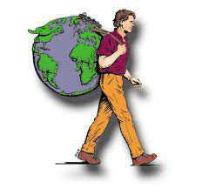
Les îles sont séparées en grandes îles et petites îles.

GRANDES ÎLES:

CORSE: J’habite en Corse
IRLANDE: J’habite en Irlande
NOUVELLE CALÉDONIE: J’habite en Nouvelle Calédonie

PETITES ÎLES :

MADAGASCAR : J’habite à Madagascar
CUBA : J’habite à Cuba
LA RÉUNION : J’habite à la Réunion
TAHITI : J’habite à Tahiti
LA MARTINIQUE : J’habite à la Martinique

On utilise la préposition à avec un nom de ville p.ex. J'habite à Paris.

1- Complétez ces phrases avec la préposition correcte.
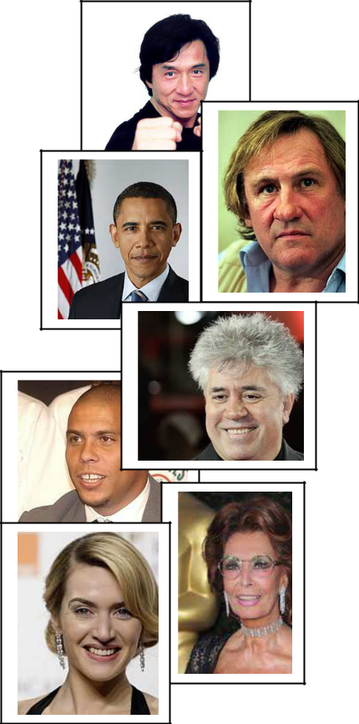

- Pedro Almodovar est Espagnol. Il habite à Madrid, …………..
Espagne.

- Gérard Depardieu est Français. Il habite à Paris, ……………
France.

- Barak Obama est Américain. Il habite à Washington,
…………… Etats-Unis.

- Ronaldo est Brésilien. Il habite à Rio de Janerio,
…………….. Brésil.

- Jackie Chan est chinois. Il habite à Hong-Kong,
……………. Chine.

- Sophia Loren est italienne. Elle habite à Rome,
…………. Italie.

- Kate Winslet est anglaise. Elle habite à Londres.
…………….. Angleterre.

2- Dites où se trouvent ces monuments célèbres.

- La tour Eiffel est à Paris, …………. France.

- Le Colisée est à Rome, ……………. Italie.

- La Statue de la liberté est à New York, ……………. Etats-Unis.

- La porte de Brandebourg est à Berlin, ……………

Allemagne.

- La grande muraille est à Pekin, ………………. Chine.

- Le Christ du Corcovado est à Rio, …………… Brésil.

- L’atomium est à Bruxelles, ………… Belgique.

- L’Alhambra est à Grenade, …………… Espagne.
